Лабораторная работа 4

Первоначальное конфигурирование сети

Ланцова Яна Игоревна

Содержание

Список иллюстраций

Список таблиц

# 1 Цель работы

Провести подготовительную работу по первоначальной настройке коммутаторов сети.

# 2 Задание

* Требуется сделать первоначальную настройку коммутаторов сети, представленной на схеме L1. Под первоначальной настройкой понимается указание имени устройства, его IP-адреса, настройка доступа по паролю к виртуальным терминалам и консоли, настройка удалённого доступа к устройству по ssh.
* При выполнении работы необходимо учитывать соглашение об именовании.

# 3 Выполнение лабораторной работы

В логической рабочей области Packet Tracer разместим коммутаторы и оконечные устройства согласно схеме сети L1 и соединим их через соответствующие интерфейсы. Для соединения коммутаторов между собой используем кроссовый кабель, а для подключения коммутаторов к оконечным устройством возьмем прямой кабель. (рис. 1 - 2).

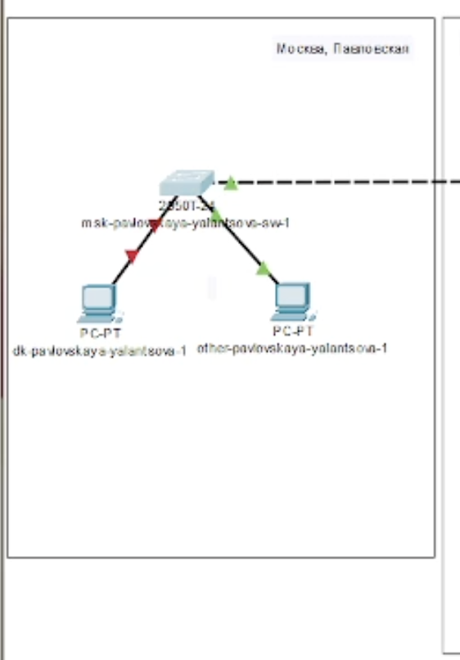

Рис. 1: Размещение коммутаторов и оконечных устройств согласно схеме сети L1 в Москва, Павловская

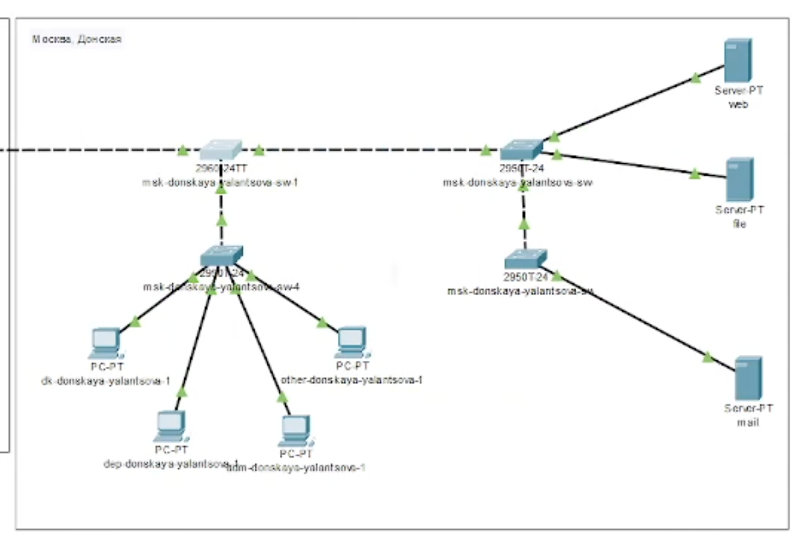

Рис. 2: Размещение коммутаторов и оконечных устройств согласно схеме сети L1 в Москва, Донская

Используя типовую конфигурацию коммутатора, настроем все коммутаторы, изменяя название устройства и его IP-адрес согласно плану IP, сделанный в предыдущей лабораторной работе.

Для первого устройства имя msk-donskaya-yalantsova-sw-1 зададим ip-адрес – 10.128.1.2 (рис. 3):

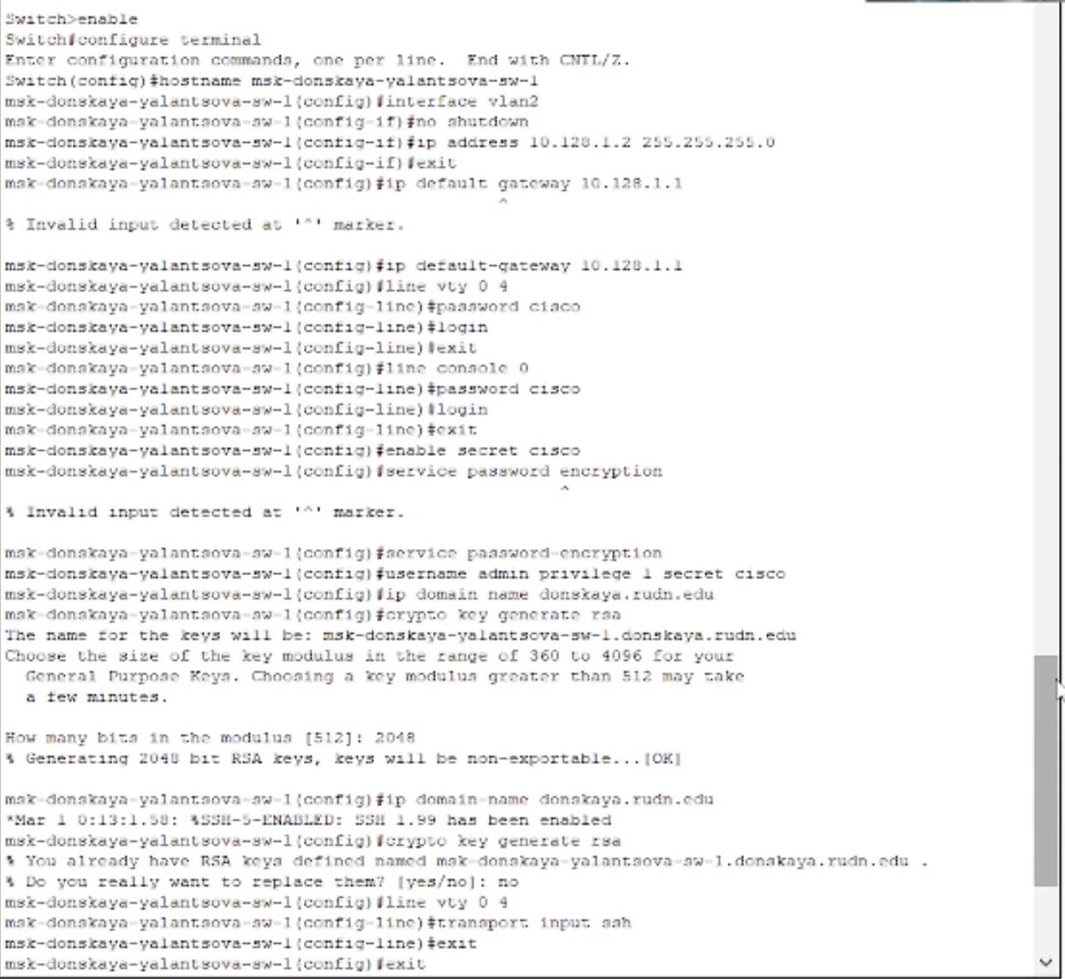

Рис. 3: Конфигурация коммутатора msk-donskaya-yalantsova-sw-1

Для второго устройства имя msk-donskaya-yalantsova-sw-2 зададим ip-адрес – 10.128.1.3.

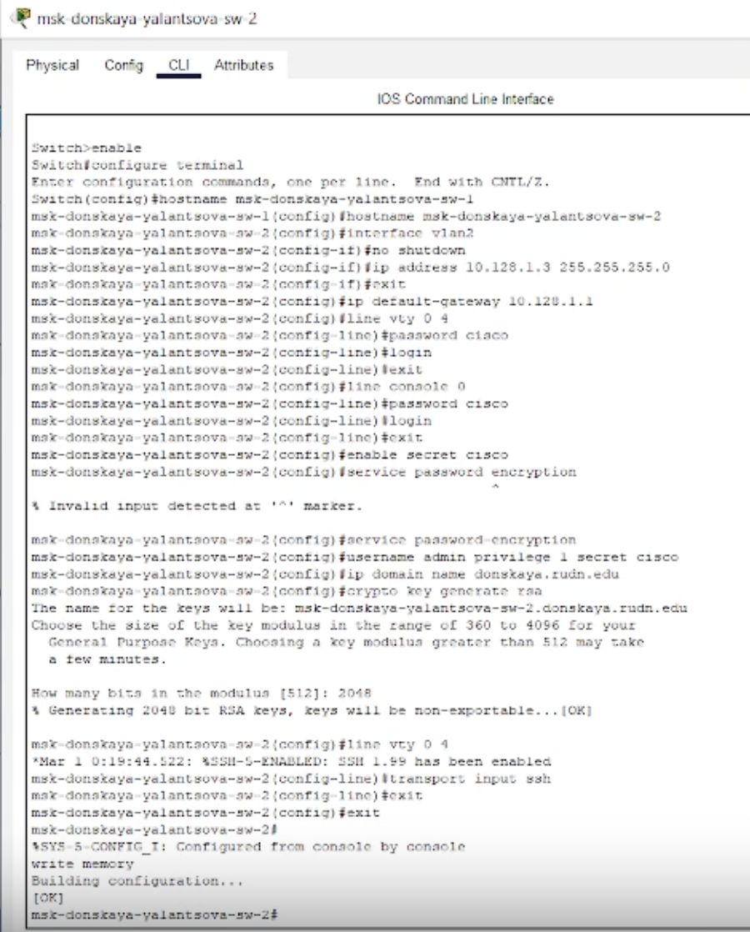

Рис. 4: Конфигурация коммутатора msk-donskaya-yalantsova-sw-2

Для третьего устройства имя msk-donskaya-yalantsova-sw-3 зададим ip-адрес – 10.128.1.4.

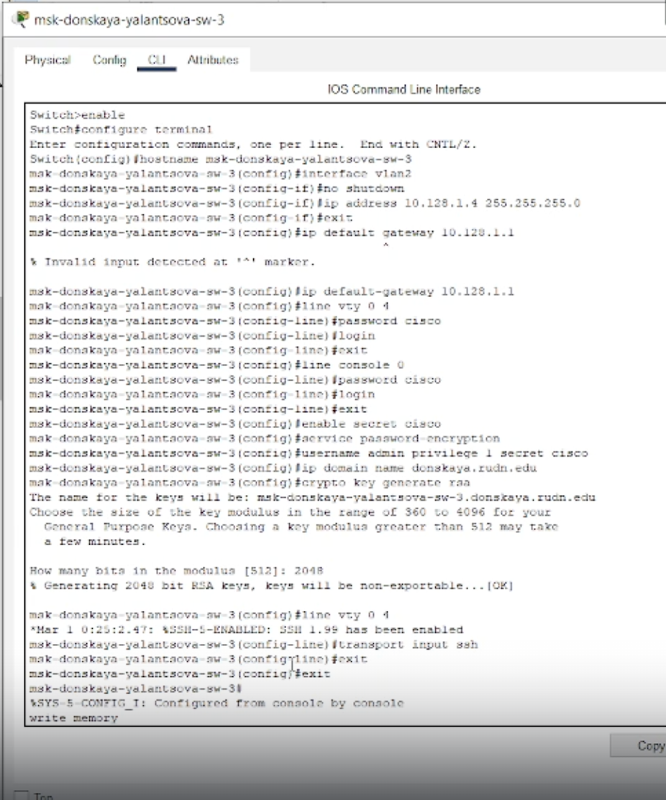

Рис. 5: Конфигурация коммутатора msk-donskaya-yalantsova-sw-3

Для четвертого устройства имя msk-donskaya-yalantsova-sw-4 зададим ip-адрес – 10.128.1.5.

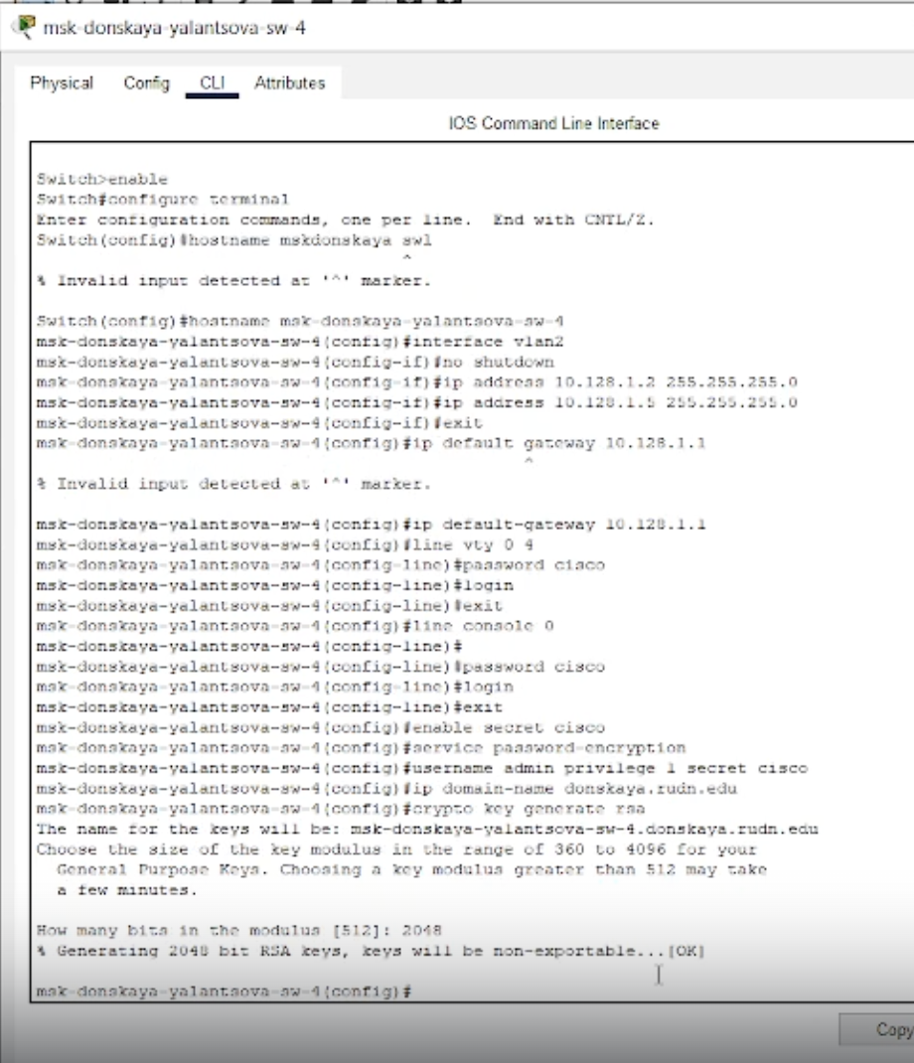

Рис. 6: Конфигурация коммутатора msk-donskaya-yalantsova-sw-4

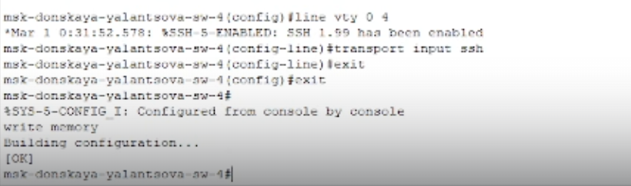

Рис. 7: Конфигурация коммутатора msk-donskaya-yalantsova-sw-4

Для пятого устройства имя msk-pavlovskaya-yalantsova-sw-1 зададим ip-адрес – 10.128.1.6.

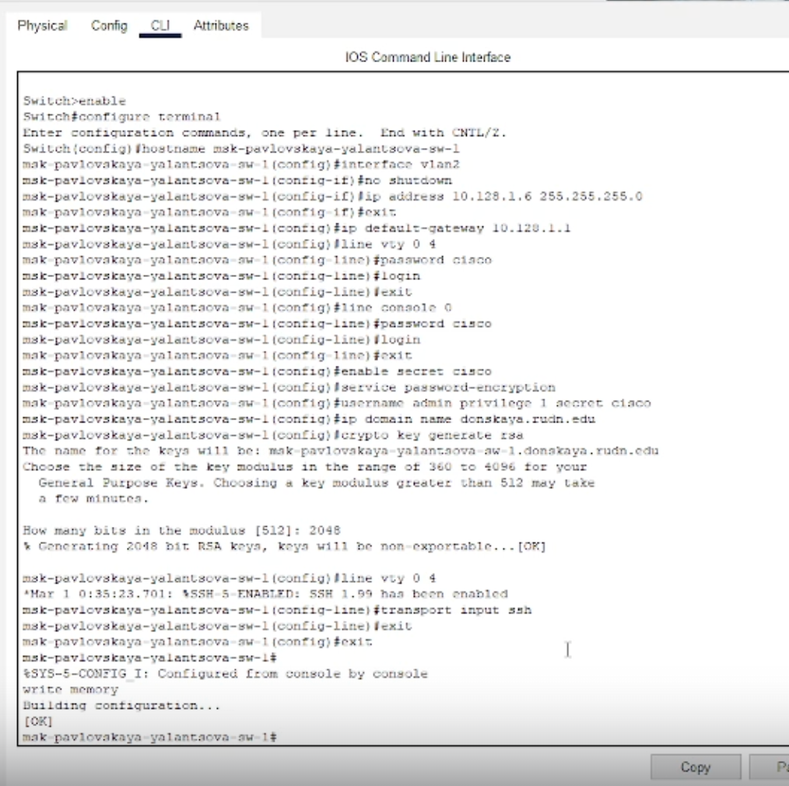

Рис. 8: Конфигурация коммутатора msk-pavlovskaya-yalantsova-sw-1

# 4 Выводы

В результате выполнения данной лабораторной работы я провела подготовительную работу по первоначальной настройке коммутаторов сети.

# 5 Контрольные вопросы

1. При помощи каких команд можно посмотреть конфигурацию сетевого оборудования?

При помощи команд:

sh ru  
show running-config

1. При помощи каких команд можно посмотреть стартовый конфигурационный файл оборудования?

При помощи команд:

sh sta  
show run

1. При помощи каких команд можно экспортировать конфигурационный файл оборудования?

Можно нажать кнопку Export в окне для конфигурации устройства.

1. При помощи каких команд можно импортировать конфигурационный файл оборудования?

Можно нажать кнопку Import в окне для конфигурации устройства.